2024年06月19日数学独立练习
1．在一幅比例尺是1：1000000的地图上，用（ ）厘米表示60千米．
A．0.06 B．6 C．0.6 D．60
2．在①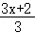＝5；②（x﹣1）+（x+1）＝4；③﹣＝1；④+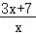＝﹣1；⑤（3x﹣7）中，分式方程有（ ）
A．1个 B．2个 C．3个 D．4个
3．已知△ABC与△DEF相似，且相似比为1：3，则△ABC与△DEF的周长之比是（ ）
A．1：1 B．1：3 C．1：6 D．1：9
4．某市2021年底森林覆盖率为64%，为贯彻落实“绿水青山就是金山银山”的发展理念，该市大力发展植树造林活动，2023年底森林覆盖率已达到69%．如果这两年森林覆盖率的年平均增长率为x，则符合题意得方程是（ ）
A．0.64（1+x）＝0.69 B．0.64（1+x）²＝0.69
C．0.64（1+2x）＝0.69 D．0.64（1+2x）²＝0.69
5．点M（x₁，y₁）和点N（x₂，y₂）在反比例函数y＝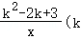为常数）的图象上，若x₁＜0＜x₂，则y₁，y₂，0的大小关系为（ ）
A．y₁＜y₂＜0 B．y₁＞y₂＞0 C．y₁＜0＜y₂ D．y₁＞0＞y₂
6．分式方程＝1﹣的解为正数，则m的取值范围（ ）
A．m＞﹣3 B．m＞﹣3且m≠﹣2 C．m＜3 D．m＜3且m≠﹣2
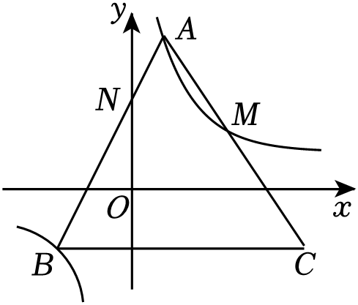
7．生物兴趣小组的学生，将自己收集的标本向本组其他成员各赠送一件，全组共互赠了182件，如果全组有x名同学，则根据题意列出方程是（ ）
A．x（x+1）＝182 B．x（x﹣1）＝182
C．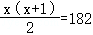 D．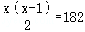
8．已知P为线段AB的黄金分割点，且AP＜PB，则（ ）
A．AP²＝AB•PB B．AB²＝AP•PB C．PB²＝AP•AB D．AP•BP＝AB
9．若关于x的一元二次方程（m+1）x²﹣2x+1＝0有两个不相等的实数根，则m的取值范围是（ ）
A．m＜0且m≠﹣1 B．m≥0 C．m≤0且m≠﹣1 D．m＜0
10．如图，等腰三角形ABC中，AB＝AC，反比例函数y＝（k≠0）的图象经过点A、B及AC的中点M，BC∥x轴，AB与y轴交于点N．则的值为（ ）
A． B． C． D．
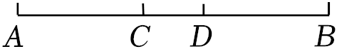
11．如图，C、D是线段AB的两个黄金分割点，AB＝1，求线段CD的长 ．
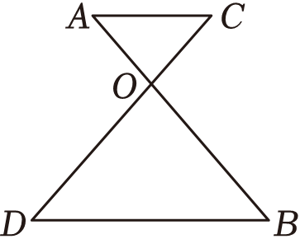
12．如图，AB与CD交于点O，且AC∥BD．若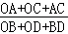＝，则＝ ．
13．已知实数a、b满足ab＝1的两根，则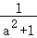+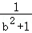＝ ．
14．若x²﹣2x﹣3＝0，则2x²﹣4x+1＝ ．
15．若m，n是一元二次方程x²﹣5x+2＝0的两个实数根，则m+（n﹣2）²的值为 ．
16．如果关于x的方程ax²+x﹣1＝0有实数根，则a的取值范围是 ．
17．已知△ABC与△DEF是与原点为位似中心的位似图形，位似比为，则A（﹣1，1）的对应点D的坐标为 ．
18．反比例函数y＝的图象在第一、三象限，则点（k，﹣3）在第 象限．
19．已知x₁，x₂是一元二次方程x²﹣3x﹣5＝0的两个实数根，则（x₁﹣x₂）²+3x₁x₂的值是 ．
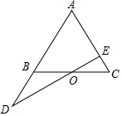
20．若关于x的方程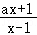﹣1＝0无实根，则a的值为 ．
21．如图，已知点O是△ABC中BC边上的中点，且＝，则＝ ．

22．若以x为未知数的方程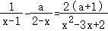无解，则a＝ ．
23．关于x的一元二次方程kx²﹣x+2＝0有两个不相等的实数根，那么k的取值范围是 ．
24．若关于x的不等式组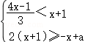至少有2个整数解，且关于y的分式方程＝2﹣的解为非负整数，则所有满足条件的整数a的值之和为 ．
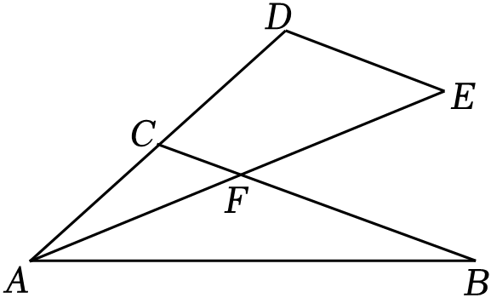
25．如图，在△ABC中，延长AC至点D，使CD＝CA，过点D作DE∥CB，且DE＝DC，连接AE交BC于点F．若∠CAB＝∠CFA，CF＝1，则BF＝ ．

答题区：

题号 | 1 | 2 | 3 | 4 | 5 | 6 | 7 | 8 | 9 | 10
答案
- ___________； 12.___________； 13. ___________； 14. ___________；15___________；
16___________； 17. __________； 18. ___________； 19._____________ 20_____________
21___________； 22. __________； 23. ___________； 24._____________ 25_____________
26．化简：（+x﹣2y）÷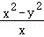．

27．下面是某同学计算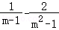的解题过程：
解：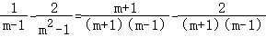……①
＝（m+1）﹣2……②
＝m﹣1……③
上述解题过程从第几步开始出现错误？请写出完整的正确解题过程．

28．先化简（a+1﹣）÷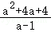，再从﹣2，0，1，2中选取一个适合的数代入求值．

29．解分式方程：
（1）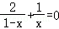． （2）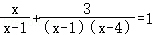．

30．解下列方程：
（1）x²+2x﹣15＝0； （2）（y+1）²＝（2y﹣1）²．

31．解方程：x²﹣14x+21＝0．

32．已知关于x的一元二次方程（1﹣2k）x²﹣2x＝1；
（1）若k＝0，求此方程的解；
（2）若此方程有两个相等实数根，请求出这个方程的解；
（3）若方程有两个不相等的实数根．求k的取值范围；

33．已知关于x的一元二次方程（m﹣1）x²﹣2mx+m+2＝0．
（1）若方程有实数根，求m的取值范围；
（2）在等腰△ABC中，一腰长为3，其中两边长为方程的两个根，求m的值．

34．在国家积极政策的鼓励下，环保意识日渐深入人心，新能源汽车的市场需求逐年上升．
（1）某汽车企业2020年到2022年这两年新能源汽车的销售总量增长了96%．求该汽车企业这两年新能源汽车销售总量的平均年增长率；
（2）某汽车企业下属的一个专卖店经销一款进价为15万元/辆的新能源汽车，经销一段时间后发现：当该款汽车售价定为25万元/辆时，平均每周售出8辆；售价每降低0.5万元，平均每周多售出1辆．若该店计划下调售价使平均每周的销售利润为96万元，并且尽量让利于顾客，求下调后每辆汽车的售价．

35．如图1，在平面直角坐标系xOy中，一次函数y＝kx+1（k≠0）的图象与反比例函数的图象交于点A、B，与y轴交于点C，点A的横坐标为2．
（1）求k的值；
（2）利用图象直接写出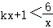时x的取值范围；
（3）如图2，将直线AB沿y轴向下平移4个单位，与函数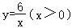的图象交于点D，与y轴交于点E，再将函数的图象沿AB平移，使点A、D分别平移到点C、F处，求图中阴影部分的面积.

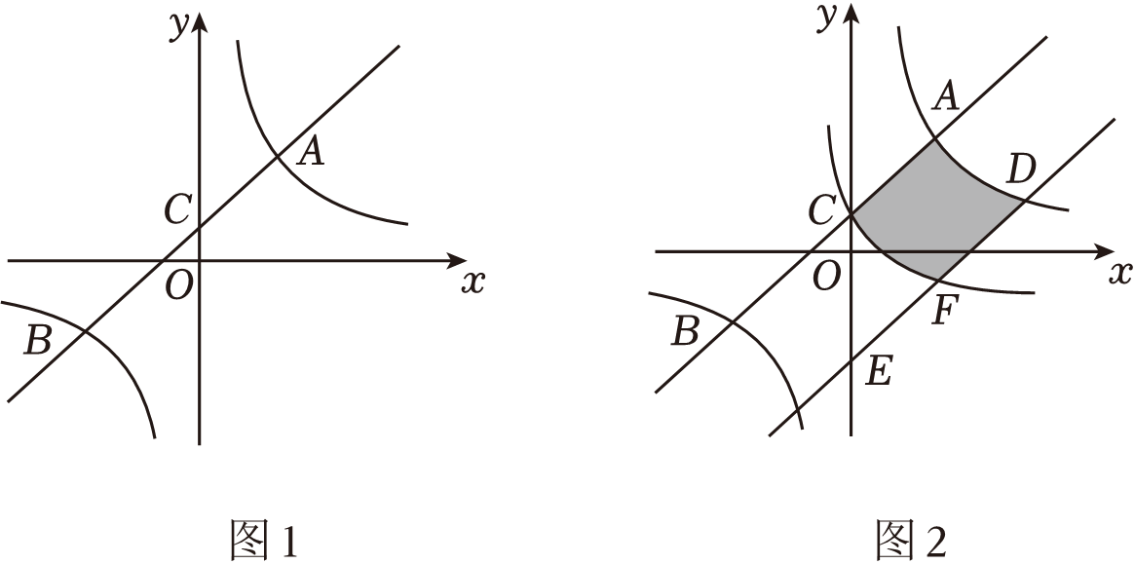

36．数学活动课上，同学们将两个全等的三角形纸片完全重合放置，固定一个顶点，然后将其中一个纸片绕这个顶点旋转，来探究图形旋转的性质．已知三角形纸片ABC和ADE中，AB＝AD＝3，BC＝DE＝4，∠ABC＝∠ADE＝90°．
【初步感知】
（1）如图1，连接BD，CE，在纸片ADE绕点A旋转过程中，试探究的值．
【深入探究】
（2）如图2，在纸片ADE绕点A旋转过程中，当点D恰好落在△ABC的中线BM的延长线上时，延长ED交AC于点F，求CF的长．
【拓展延伸】
（3）在纸片ADE绕点A旋转过程中，试探究C，D，E三点能否构成直角三角形．若能，直接写出所有直角三角形CDE的面积；若不能，请说明理由．
+

2024年06月19日数学独立练习
参考答案与试题解析
一．选择题（共10小题）
1．在一幅比例尺是1：1000000的地图上，用（ ）厘米表示60千米．
A．0.06 B．6 C．0.6 D．60
【解答】解：60千米＝6000000，
设用x厘米表示60千米，则：
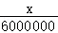＝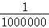，
解得x＝6．
故选：B．
2．在①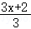＝5；②（x﹣1）+（x+1）＝4；③﹣＝1；④+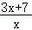＝﹣1；⑤（3x﹣7）中，分式方程有（ ）
A．1个 B．2个 C．3个 D．4个
【解答】解：③﹣＝1；④+＝﹣1是分式方程，共2个，
故选：B．
3．已知△ABC与△DEF相似，且相似比为1：3，则△ABC与△DEF的周长之比是（ ）
A．1：1 B．1：3 C．1：6 D．1：9
【解答】解：∵△ABC与△DEF相似，且相似比为1：3，
∴△ABC与△DEF的周长比为1：3．
故选：B．
4．某市2021年底森林覆盖率为64%，为贯彻落实“绿水青山就是金山银山”的发展理念，该市大力发展植树造林活动，2023年底森林覆盖率已达到69%．如果这两年森林覆盖率的年平均增长率为x，则符合题意得方程是（ ）
A．0.64（1+x）＝0.69 B．0.64（1+x）²＝0.69
C．0.64（1+2x）＝0.69 D．0.64（1+2x）²＝0.69
【解答】解：根据题意得：0.64（1+x）²＝0.69，
故选：B．
5．点M（x₁，y₁）和点N（x₂，y₂）在反比例函数y＝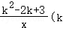为常数）的图象上，若x₁＜0＜x₂，则y₁，y₂，0的大小关系为（ ）
A．y₁＜y₂＜0 B．y₁＞y₂＞0 C．y₁＜0＜y₂ D．y₁＞0＞y₂
【解答】解：反比例函数y＝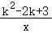＝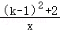中，（k﹣1）²+2＞0，反比例函数图象分布在第一、三象限，
∵x₁＜0＜x₂，
∴点M在第三象限的图象上，点N在第一象限的图象上，
∴y₁＜0＜y₂，
故选：C．
6．分式方程＝1﹣的解为正数，则m的取值范围（ ）
A．m＞﹣3 B．m＞﹣3且m≠﹣2
C．m＜3 D．m＜3且m≠﹣2
【解答】解：去分母得：2＝x﹣1﹣m，
解得：x＝m+3，
由方程的解为正数，得到m+3＞0，且m+3≠1，
则m的范围为m＞﹣3且m≠﹣2．
故选：B．
7．生物兴趣小组的学生，将自己收集的标本向本组其他成员各赠送一件，全组共互赠了182件，如果全组有x名同学，则根据题意列出方程是（ ）
A．x（x+1）＝182 B．x（x﹣1）＝182
C．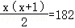 D．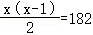
【解答】解：设全组有x名同学，则每名同学所赠的标本为：（x﹣1）件，
那么x名同学共赠：x（x﹣1）件，
所以，x（x﹣1）＝182，
故选：B．
8．已知P为线段AB的黄金分割点，且AP＜PB，则（ ）
A．AP²＝AB•PB B．AB²＝AP•PB C．PB²＝AP•AB D．AP•BP＝AB
【解答】解：∵P为线段AB的黄金分割点，且AP＜PB，
∴＝，
∴BP²＝AB•AP，
故选：C．
9．若关于x的一元二次方程（m+1）x²﹣2x+1＝0有两个不相等的实数根，则m的取值范围是（ ）
A．m＜0且m≠﹣1 B．m≥0 C．m≤0且m≠﹣1 D．m＜0
【解答】解：∵关于x的一元二次方程（m+1）x²﹣2x+1＝0有两个不相等的实数根，
∴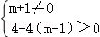，
解得m＜0且m≠﹣1；
故选：A．
10．如图，等腰三角形ABC中，AB＝AC，反比例函数y＝（k≠0）的图象经过点A、B及AC的中点M，BC∥x轴，AB与y轴交于点N．则的值为（ ）
A． B． C． D．
【解答】解：作过A作BC的垂线垂足为D，BC与y轴交于E点，如图，
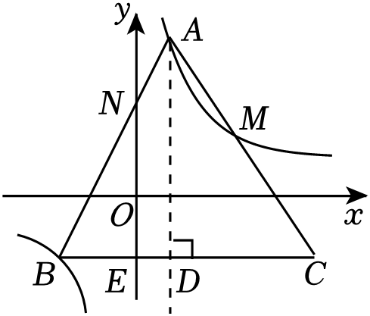
在等腰三角形ABC中，AD⊥BC，D是BC中点，
设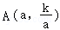，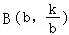，
由BC中点为D，AB＝AC，
在等腰三角形ABC中，
∴BD＝DC＝a﹣b，
∴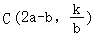，
∵AC的中点为M，
∴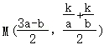，即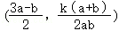，
由M在反比例函数上得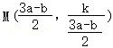，
∴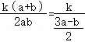，
解得：b＝﹣3a，
由题可知，AD∥NE，
∴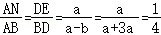，
故选：B．
二．填空题（共15小题）
11．如图，C、D是线段AB的两个黄金分割点，AB＝1，求线段CD的长 ﹣2 ．
【解答】解：∵C、D是线段AB的两个黄金分割点，AB＝1，
∴AD＝BC＝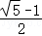AB＝，
∴CD＝AD﹣（AB﹣BC）＝2BC﹣AB＝﹣2，
故答案为：﹣2．
12．如图，AB与CD交于点O，且AC∥BD．若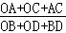＝，则＝ ．
【解答】解：∵AC∥BD．
∴△AOC∽△BOD，
∴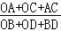＝，
∵＝，
∴＝，
故答案为：．
13．已知实数a、b满足ab＝1的两根，则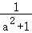+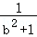＝ 1 ．
【解答】解：∵ab＝1，
∴原式＝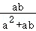+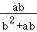
＝+
＝
＝1，
故答案为：1．
14．若x²﹣2x﹣3＝0，则2x²﹣4x+1＝ 7 ．
【解答】解：∵x²﹣2x﹣3＝0，
∴x²﹣2x＝3，
∴2x²﹣4x+1
＝2（x²﹣2x）+1
＝2×3+1
＝7，
故答案为：7．
15．若m，n是一元二次方程x²﹣5x+2＝0的两个实数根，则m+（n﹣2）²的值为 7 ．
【解答】解：∵m，n是一元二次方程x²﹣5x+2＝0的两个实数根，
∴m²﹣5m+2＝0，m+n＝5，
∴m²+5m＝﹣2，n＝5﹣m，
∴m+（n﹣2）²
＝m+（3﹣m）²
＝m²﹣5m+9
＝﹣2+9
＝7．
故答案为：7．
16．如果关于x的方程ax²+x﹣1＝0有实数根，则a的取值范围是 a≥﹣ ．
【解答】解：分为两种情况：①当a＝0时，x﹣1＝0，
解得：x＝1；
②当a≠0时，∵关于x的方程ax²+x﹣1＝0有实数根，
∴Δ＝1²﹣4×a×（﹣1）＝1+4a≥0，
解得：a≥﹣，
故答案为：a≥﹣．
17．已知△ABC与△DEF是与原点为位似中心的位似图形，位似比为，则A（﹣1，1）的对应点D的坐标为 （﹣，）或（，﹣） ．
【解答】解：∵A点的横纵坐标同时乘以或﹣
∴点D的坐标为（﹣，）或（，﹣）
18．反比例函数y＝的图象在第一、三象限，则点（k，﹣3）在第 四 象限．
【解答】解：因为反比例函数y＝的图象在第一、三象限，
所以k﹣1＞0，
解得k＞1，
所以点（k，﹣3）在第四象限．
故答案为：四．
19．已知x₁，x₂是一元二次方程x²﹣3x﹣5＝0的两个实数根，则（x₁﹣x₂）²+3x₁x₂的值是 14 ．
【解答】解：∵x₁，x₂是一元二次方程x²﹣3x﹣5＝0的两个实数根，
∴x₁+x₂＝3，x₁•x₂＝﹣5．
∴（x₁﹣x₂）²+3x₁x₂
＝+x₁x₂+
＝（x₁+x₂）²﹣x₁x₂
＝3²﹣（﹣5）
＝9+5
＝14．
故答案为：14．
20．若关于x的方程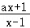﹣1＝0无实根，则a的值为 1或﹣1 ．
【解答】解：最简公分母为x﹣1，令x﹣1＝0，得到x＝1，
方程去分母得：ax+1﹣x+1＝0，即（a﹣1）x＝﹣2，
当a﹣1＝0，即a＝1时，方程无解；
当a﹣1≠0，即a≠1时，将x＝1代入得：a+1﹣1+1＝0，
解得：a＝﹣1，
综上，方程无实数根时a的值为1或﹣1．
故答案为：1或﹣1．
21．如图，已知点O是△ABC中BC边上的中点，且＝，则＝ ．
【解答】解：过B作BF∥AC，交DE于点F，
∵BF∥AC，
∴∠FBO＝∠C，∠BFO＝∠CEO，
又O为BC的中点，∴BO＝CO，
在△OBF和△OCE中，
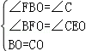，
∴△OBF≌△OCE（AAS），
∴BF＝CE，
∵＝，
∴＝．
∵BF∥AE，
∴△BDF∽△ADE，
∴＝＝．
故答案为：．
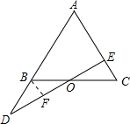
22．若以x为未知数的方程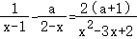无解，则a＝ ﹣1或﹣或﹣2 ．
【解答】解：去分母得：x﹣2+a（x﹣1）＝2（a+1）
解得：x＝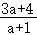
当a+1＝0即a＝﹣1时，方程无解．
根据题意得：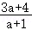＝1时，解得a＝﹣；
当＝2时，解得：a＝﹣2
故答案是﹣1或﹣或﹣2．
23．关于x的一元二次方程kx²﹣x+2＝0有两个不相等的实数根，那么k的取值范围是 ﹣≤k＜且k≠0 ．
【解答】解：∵关于x的一元二次方程kx²﹣x+2＝0有两个不相等的实数根，
∴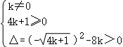，
解得：﹣≤k＜且k≠0．
故答案为：﹣≤k＜且k≠0．
24．若关于x的不等式组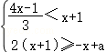至少有2个整数解，且关于y的分式方程＝2﹣的解为非负整数，则所有满足条件的整数a的值之和为 16 ．
【解答】解：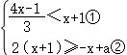，
解不等式①，得x＜4，
解不等式②，得x≥，
∴该不等式组的解集为≤x＜4，
∵该不等式组至少有2个整数解，
∴≤2，
解得a≤8；
解分式方程＝2﹣得，
y＝，
由题意得，当a＝8时，y＝＝3；
当a＝6时，y＝＝2；
当a＝4时，y＝＝1（不合题意，舍去）；
当a＝2时，y＝＝0，
∴所有满足条件的整数a的值为8、6和2，
∵8+6+2＝16，
∴所有满足条件的整数a的值之和为16，
故答案为：16．
25．如图，在△ABC中，延长AC至点D，使CD＝CA，过点D作DE∥CB，且DE＝DC，连接AE交BC于点F．若∠CAB＝∠CFA，CF＝1，则BF＝ 3 ．
【解答】解：∵CD＝CA，DE∥CB，
∴AF＝EF，
∴CF是△ADE的中位线，
∴DE＝2CF＝2，
∵DE＝DC，
∴AC＝2CF＝2，
∵∠CAB＝∠CFA，∠ACF＝∠ACB，
∴△CAF∽△CBA，
∴AC：BC＝CF：AC，
∴2：BC＝1：2，
∴BC＝4，
∴BF＝BC﹣FC＝3．
故答案为：3．
三．解答题（共13小题）
26．化简：（+x﹣2y）÷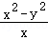．
【解答】解：原式＝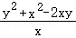÷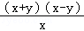
＝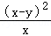•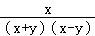
＝．
27．下面是某同学计算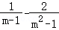的解题过程：
解：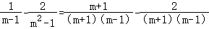……①
＝（m+1）﹣2……②
＝m﹣1……③
上述解题过程从第几步开始出现错误？请写出完整的正确解题过程．
【解答】解：从第②步开始出现错误，正确的解题过程如下：
原式＝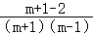
＝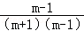
＝．
28．先化简（a+1﹣）÷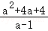，再从﹣2，0，1，2中选取一个适合的数代入求值．
【解答】解：原式＝（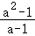﹣）•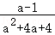
＝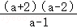•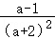
＝，
由题意得：a≠1且a≠﹣2，
当a＝0时，原式＝＝﹣1，
当a＝2时，原式＝＝0．
29．解分式方程：
（1）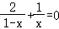．
（2）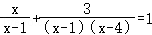．
【解答】解：（1）去分母得：2x+1﹣x＝0，
解得：x＝﹣1，
检验：把x＝﹣1代入得：x（1﹣x）≠0，
∴分式方程的解为x＝﹣1；
（2）去分母得：x（x﹣4）+3＝（x﹣1）（x﹣4），
整理得：x²﹣4x+3＝x²﹣5x+4，
解得：x＝1，
检验：把x＝1代入得：（x﹣1）（x﹣4）＝0，
∴x＝1是增根，分式方程无解．
30．解下列方程：
（1）x²+2x﹣15＝0；
（2）（y+1）²＝（2y﹣1）²．
【解答】解：（1）∵x²+2x﹣15＝0，
∴（x+5）（x﹣3）＝0，
∴x+5＝0或x﹣3＝0，
解得x₁＝﹣5，x₂＝3；
（2）∵（y+1）²＝（2y﹣1）²，
∴（y+1）²﹣（2y﹣1）²＝0，
∴（y+1+2y﹣1）（y+1﹣2y+1）＝0，
∴y+1+2y﹣1＝0，y+1﹣2y+1＝0，
解得y₁＝0，y₂＝2．
31．解方程：x²﹣14x+21＝0．
【解答】解：由题知，
a＝1，b＝﹣14，c＝21，
所以Δ＝（﹣14）²﹣4×1×21＝112＞0，
所以x＝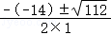，
故．
32．已知关于x的一元二次方程（1﹣2k）x²﹣2x＝1；
（1）若k＝0，求此方程的解；
（2）若此方程有两个相等实数根，请求出这个方程的解；
（3）若方程有两个不相等的实数根．求k的取值范围；
【解答】解：（1）k＝0时，原方程为x²﹣2x＝1，
∴x²﹣2x+1＝1+1，即（x﹣1）²＝2，
∴x﹣1＝±，
∴x₁＝1+，x₂＝1﹣；
（2）∵关于x的一元二次方程（1﹣2k）x²﹣2x＝1，
∴Δ＝（﹣2）²﹣4×（1﹣2k）×（﹣1）＝0，解得：k＝2，
故原方程为3x²+2x+1＝0，
∴（x+1）²＝0，
∴x₁＝x₂＝﹣；
（3）∵关于x的一元二次方程（1﹣2k）x²﹣2x＝1有两个不相等的实数根，
∴k+1≥0且1﹣2k≠0，
Δ＝（﹣2）²﹣4×（1﹣2k）×（﹣1）＞0，
解得：﹣1≤k＜2且k≠，
∴k的取值范围是：﹣1≤k＜2且k≠．
33．已知关于x的一元二次方程（m﹣1）x²﹣2mx+m+2＝0．
（1）若方程有实数根，求m的取值范围；
（2）在等腰△ABC中，一腰长为3，其中两边长为方程的两个根，求m的值．
【解答】解：（1）Δ＝b²﹣4ac＝4m²﹣4（m﹣1）（m+2）＝﹣4m+8，
∵方程有实数根，
∴Δ＝b²﹣4ac≥0且m﹣1≠0，
∴﹣4m+8≥0且m≠1，
解得m≤2且m≠1；
（2）根据题意得Δ＝﹣4m+8≥0且m≠1，
解得m≤2且m≠1，
当△＞0时，方程的一根是3，把x＝3代入方程得9（m﹣1）﹣6m+m+2＝0，
解得m＝，
此时方程的另一根为，
∵3+＞3，
∴三角形存在；
∴m＝，
当Δ＝﹣4m+8＝0，
∴m＝2，
∴方程为x²﹣4x+4＝0．
解得x＝2，
∵一腰长为3，
∴m＝2不合题意，
∴m＝，
34．在国家积极政策的鼓励下，环保意识日渐深入人心，新能源汽车的市场需求逐年上升．
（1）某汽车企业2020年到2022年这两年新能源汽车的销售总量增长了96%．求该汽车企业这两年新能源汽车销售总量的平均年增长率；
（2）某汽车企业下属的一个专卖店经销一款进价为15万元/辆的新能源汽车，经销一段时间后发现：当该款汽车售价定为25万元/辆时，平均每周售出8辆；售价每降低0.5万元，平均每周多售出1辆．若该店计划下调售价使平均每周的销售利润为96万元，并且尽量让利于顾客，求下调后每辆汽车的售价．
【解答】解：（1）设该汽车企业这两年新能源汽车销售总量的平均年增长率为x，该汽车企业2020年新能源汽车销售总量为a辆，则该汽车企业2022年新能源汽车销售总量为（1+96%）a辆，
根据题意得：a（1+x）²＝（1+96%）a，
解得：x₁＝0.4＝40%，x₂＝﹣2.4（不符合题意，舍去）．
答：该汽车企业这两年新能源汽车销售总量的平均年增长率为40%；
（2）设下调后每辆汽车的售价为y万元，则每辆汽车的销售利润为（y﹣15）万元，平均每周可售出8+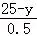×1＝（58﹣2y）辆，
根据题意得：（y﹣15）（58﹣2y）＝96，
整理得：y²﹣44y+483＝0，
解得：y₁＝21，y₂＝23，
又∵要尽量让利于顾客，
∴y＝21．
答：下调后每辆汽车的售价为21万元．
35．如图1，在平面直角坐标系xOy中，一次函数y＝kx+1（k≠0）的图象与反比例函数的图象交于点A、B，与y轴交于点C，点A的横坐标为2．
（1）求k的值；
（2）利用图象直接写出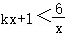时x的取值范围；
（3）如图2，将直线AB沿y轴向下平移4个单位，与函数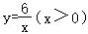的图象交于点D，与y轴交于点E，再将函数的图象沿AB平移，使点A、D分别平移到点C、F处，求图中阴影部分的面积.
【解答】解：（1）∵点A在 的图象上，
∴当 x＝2时，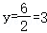．
∴A（2，3），
∴将点A（2，3）代入y＝kx+1，
得：k＝1．
（2）由（1）可知一次函数解析式为y＝x+1，
联立方程组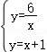，解得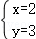，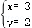，
A（2，3），B（﹣3，﹣2），
根据图像可知不等式的解集为：x＜﹣3或0＜x＜2．
（3）由题意可知 C（0，1），CE＝4．
如图，过点C作CG⊥DE，垂足为G，
∵CE＝4，∠CEG＝45°，
∴．
又∵A（2，3），C（0，1），
∴．
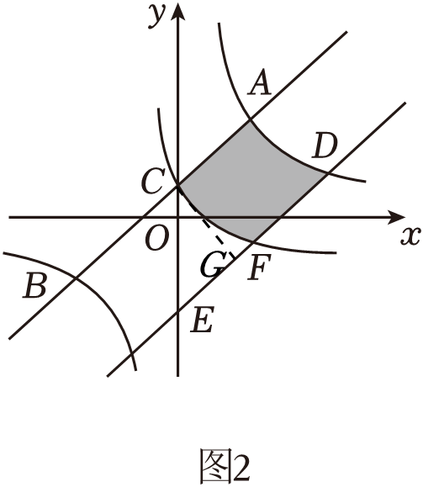
由平移性质可知，阴影部分面积就是▱ACFD的面积，即 ．
36．数学活动课上，同学们将两个全等的三角形纸片完全重合放置，固定一个顶点，然后将其中一个纸片绕这个顶点旋转，来探究图形旋转的性质．已知三角形纸片ABC和ADE中，AB＝AD＝3，BC＝DE＝4，∠ABC＝∠ADE＝90°．
【初步感知】
（1）如图1，连接BD，CE，在纸片ADE绕点A旋转过程中，试探究的值．
【深入探究】
（2）如图2，在纸片ADE绕点A旋转过程中，当点D恰好落在△ABC的中线BM的延长线上时，延长ED交AC于点F，求CF的长．
【拓展延伸】
（3）在纸片ADE绕点A旋转过程中，试探究C，D，E三点能否构成直角三角形．若能，直接写出所有直角三角形CDE的面积；若不能，请说明理由．
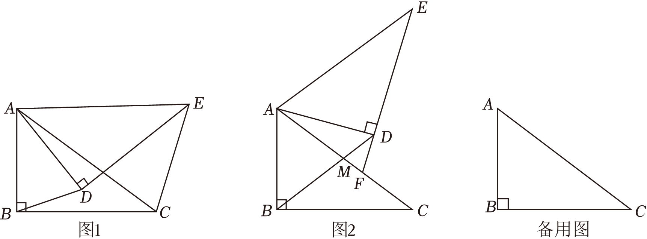
【解答】解：（1）∵AB＝AD＝3，BC＝DE＝4，∠ABC＝∠ADE＝90°，
∴△ADE≌△ABC（SAS），AC＝AE＝＝5，
∴∠DAE＝∠BAC，
∴∠DAE﹣∠DAC＝∠BAC﹣∠DAC 即∠CAE＝∠BAD，
∵＝＝1，
∴△ADB∽△AEC，
∴＝，
∵AB＝3，AC＝5，
∴＝；
（2）连接CE，延长BM交CE于点Q，连接AQ交EF于P，延长EF交BC于N，如图：
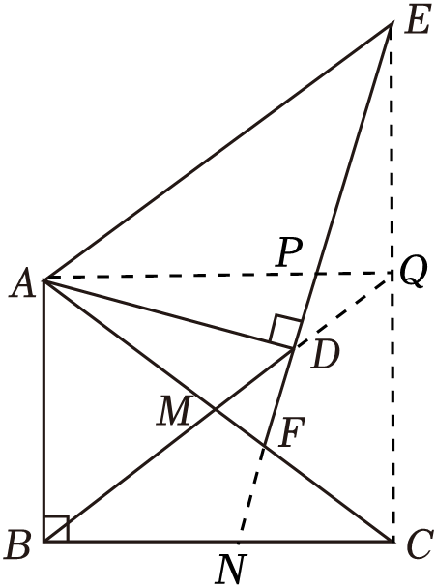
同（1）得△ADB∽△AEC，
∴∠ABD＝∠ACE，
∵BM是中线，
∴BM＝AM＝CM＝AC＝，
∴∠MBC＝∠MCB，
∵∠ABD+∠MBC＝90°，
∴∠ACE+∠MCB＝90°，即∠BCE＝90°，
∴AB∥CE，
∴∠BAM＝∠QCM，∠ABM＝∠CQM，
又AM＝CM，
∴△BAM≌△QCM（AAS），
∴BM＝QM，
∴四边形ABCQ是平行四边形，
∵∠ABC＝90°
∴四边形ABCQ矩形，
∴AB＝CQ＝3，BC＝AQ＝4，∠AQC＝90°，PQ∥CN，
∴EQ＝＝＝3，
∴EQ＝CQ，
∴PQ是△CEN的中位线，
∴PQ＝CN，
设PQ＝x，则CN＝2x，AP＝4﹣x，
∵∠EPQ＝∠APD，∠EQP＝90°＝∠ADP，EQ＝AD＝3，
∴△EQP≌△ADP（AAS），
∴EP＝AP＝4﹣x，
∵EP²＝PQ²+EQ²，
∴（4﹣x）²＝x²+3²，
解得：x＝，
∴AP＝4﹣x＝，CN＝2x＝，
∵PQ∥CN，
∴△APF∽△CNF，
∴＝，
∴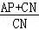＝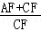＝，
∵AC＝5，
∴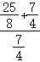＝，
∴CF＝；
（3）C，D，E三点能构成直角三角形，理由如下：
①当AD在AC上时，DE⊥AC，此时△CDE是直角三角形，如图，
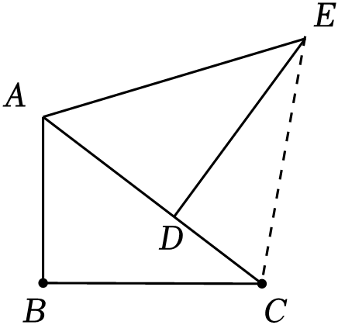
∴S_{△CDE}＝CD•DE＝×（5﹣3）×4＝4；
②当AD在CA的延长线上时，DE⊥AC，此时△CDE是直角三角形，如图，
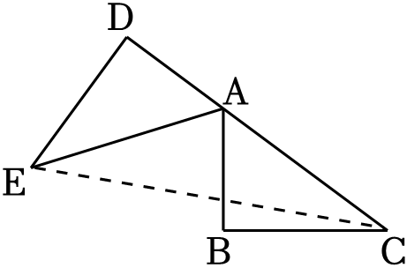
∴S_{△CDE}＝CD•DE＝×（5+3）×4＝16；
③当DE⊥EC时，△CDE是直角三角形，过点A作AQ⊥EC于点Q，如图，
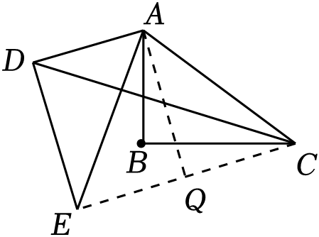
∵AQ⊥EC，DE⊥EC，DE⊥AD，
∴四边形ADEQ是矩形，
∴AD＝EQ＝3，AQ＝DE＝4，
∵AE＝AC＝5，
∴EQ＝CQ＝CE，
∴CE＝3，
∴CE＝6，
∴S_{△CDE}＝AQ•CE＝×4×6＝12；
④当DC⊥EC时，△CDE是直角三角形，过点A作AQ⊥EC于点Q，交DE于点N，如图，
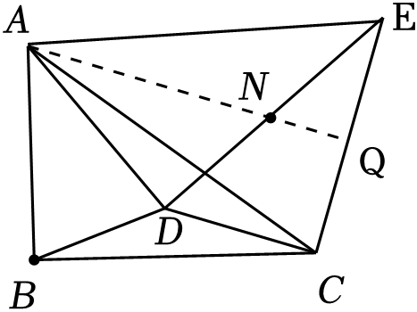
∵DC⊥EC，AQ⊥EC，
∴AQ∥DC，
∵AC＝CE，AQ⊥EC，
∴EQ＝CQ，
∴NQ是△CDE的中位线，
∴ND＝NE＝DE＝2，CD＝2NQ，
∵∠AND＝∠ENQ，∠ADN＝∠EQN＝90°，
∴∠DAN＝∠QEN，
∴tan∠DAN＝tan∠QEN，
∴＝，
∴＝，
∴NQ＝EQ，
∵NQ²+EQ²＝NE²，
∴（EQ）²+EQ²＝2²，
解得EQ＝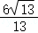，
∴CE＝2EQ＝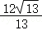，NQ＝EQ＝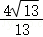，
∴CD＝2NQ＝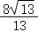，
∴S_{△CDE}＝CD•CE＝××＝．
综上所述，直角三角形CDE的面积为4或16或12或．
声明：试题解析著作权属菁优网所有，未经书面同意，不得复制发布日期：2024/6/19 5:02:19；用户：1086493；邮箱：linda.w621@gmail.com；学号：1086493

